广水市人民政府2018年度信息公开工作报告

2018年，我市认真贯彻落实《中华人民共和国政府信息公开条例》和中央、省、随州市关于全面推进政务公开工作的系列部署，不断强化组织领导，拓展公开内容，细化工作措施，完善工作机制，强化监督监管，切实提高政务信息管理和服务水平，保障人民群众对政府工作的知情权、参与权、表达权和监督权。
一、信息公开情况

（一）强化平台建设，规范运行管理。一是切实加强政府网站建设管理。认真贯彻落实《政府网站发展指引》，规范网站名称管理，加强网站集约化建设，每年都召开1次专题会议安排部署网站工作，并在财力十分紧张的情况下，安排一定的财政预算。制定出台了《关于建立全市政府网站管理工作机制的通知》，围绕跟踪督办、追责问责、工作台账、工作周报、工作通报、信息审核、目标考核等七项工作机制开展工作。二是高度重视政务新媒体工作。认真贯彻落实上级有关文件精神，不断加强改进意识形态工作，初步形成了运用新媒体了解民情、发现舆情、引导舆论、服务群众的工作格局。经清理整改，现有10家单位开通政务新媒体，其中开设认证政务微博账号4个，微信公众号10个，移动客户端1个。有效实现了“新闻+政务+服务”的功能，成为落实意识形态主体责任的重要手段和新闻媒体推进融合发展的重要途径。
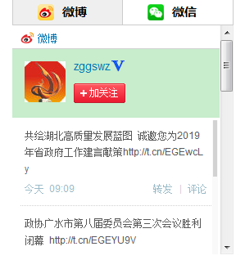
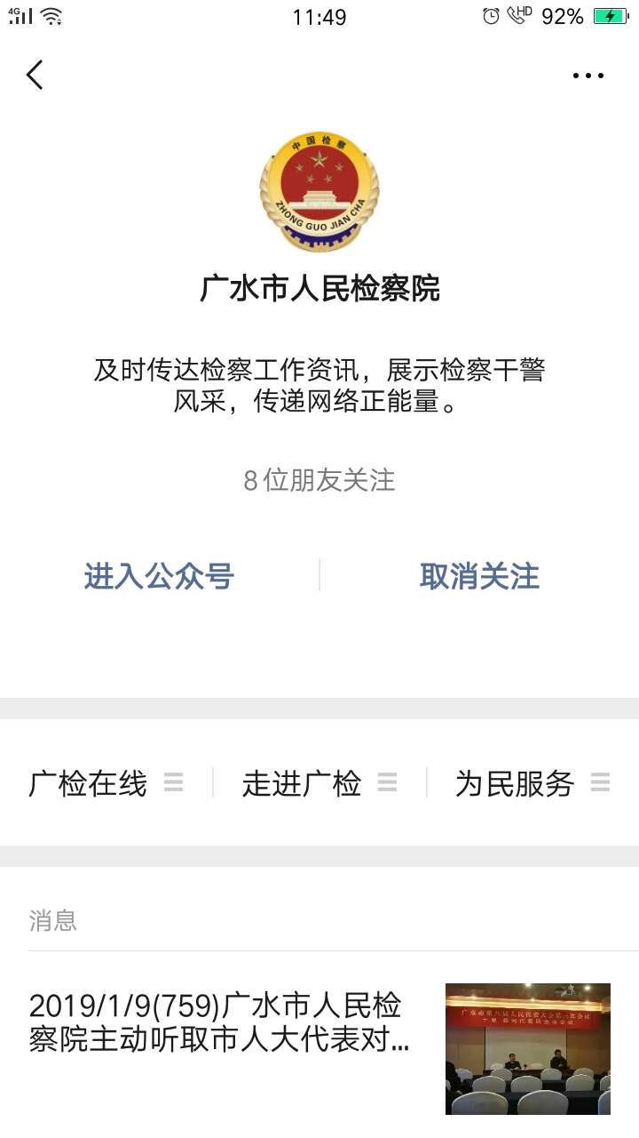
（二）强化信息公开，增强公开时效。坚持以“公开为常态、不公开为例外”，紧紧围绕深化改革、经济发展、民生改善等中心工作和关键环节，深化政府信息公开平台和政府网站政务信息公开主渠道作用，不断强化主动公开、重点领域公开和政务信息权威发布，推进阳光政府建设。2018年，在广水政府门户网站上公开政府信息11022条，其中概况类信息更新26条，政务动态信息更新1732条，信息公开目录信息更新9264条，公开范围涉及政府会议、工作动态、应急管理、广水新闻、规划计划、政府采购、工程招标、政策法规、统计信息等22个方面，其中政府采购类更新1823条，工作动态类更新510条，广水新闻更新1380条，广水视频更新365条，通知公告更新148条，规划计划类更新281条。全年共在政务微博更新信息1089条，政务微信更新信息2136条，移动客户端云上广水更新信息4762条。
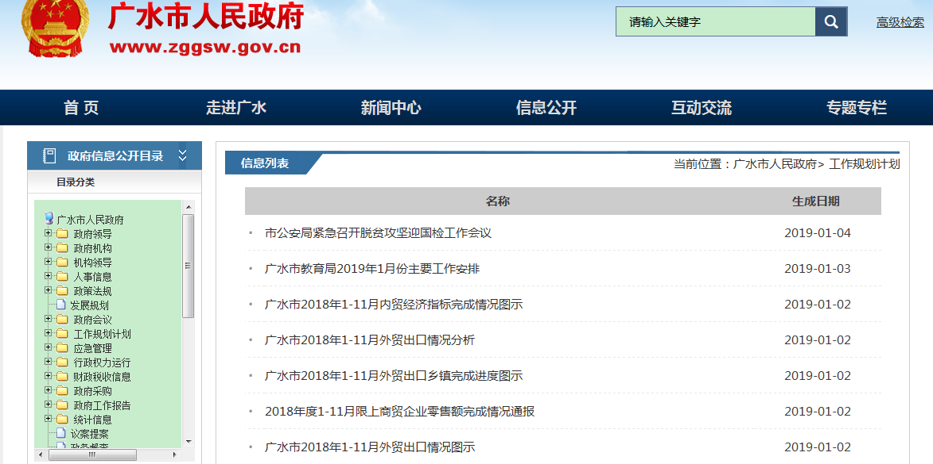
一是加强重点领域信息公开。根据政府工作职责，重点公开了行政权力、财政资金、公共资源配置、公共服务信息、工程建设项目、环境保护、食品药品安全、安全生产、价格及收费等9大重点领域信息。2018年，共在广水政府网公开重点领域信息1461条。推进公共资源配置信息公开。市住建局、市国土资源局、市公共资源交易监管局针对保障性住房、房屋征收、土地供应、土地征用、公共资源交易等信息及时在政府部门网站上公开相关政策及基本信息，共公开信息343条。推进重大项目建设信息公开。市发改局及时公开市本级投资项目立项、核准、备案等批复情况，市交通运输局及时公开交通领域项目推进建设情况，市水利局及时公开水利项目推进落实情况。推进公共服务领域信息公开。市民政局及时公开城乡低保、特困供养、临时救助、医疗救助信息，市物价局及时公开行政事业性收费、价格监测等相关信息，市环保局及时公开空气和水环境质量、建设项目环评及验收、污染源监管等相关领域信息。共公开信息616条。
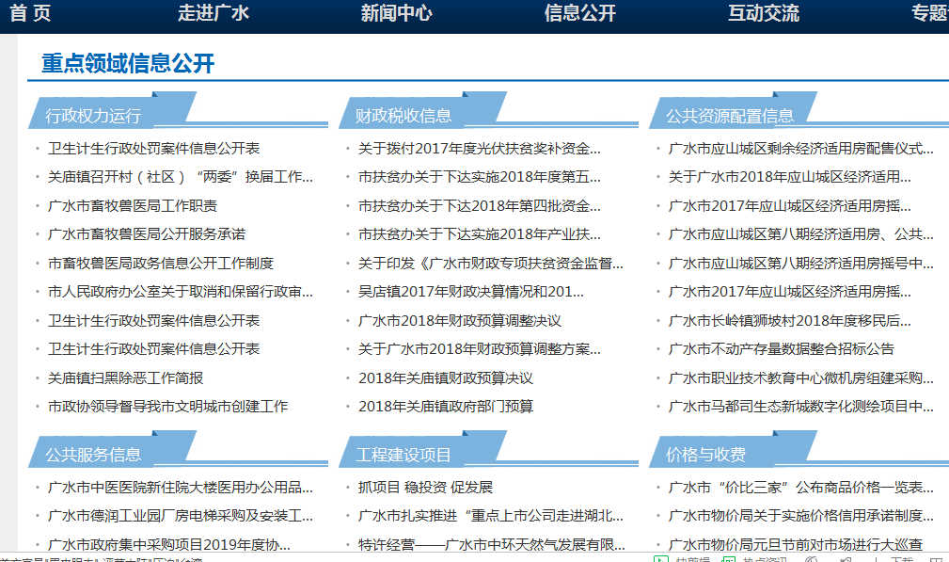
二是加强预决算公开。严格按照上级要求，深入贯彻落实预决算公开规定，精细设计广水市预决算公开平台专栏网页，并于5月3日在广水市政府门户网站“信息公开”栏目中正式上线使用，全市所有负责编制政府或部门预决算信息部门和单位将部门预决算及“三公”经费预算在平台上集中公开，以方便社会公众查阅和监督，打造阳光财政。在广水市人大批准广水市2018年财政预算决议后20日内公开了2018年广水市四本政府预算及相关重要说明等。5月29日集中公开了广水市2018年部门预算117家，涉及金额：319595.24万元。10月15日公开2017年政府决算，10月16日集中公开广水市2017年部门决算94家，涉及金额：305561.48万元。按照政府信息公开质量要求，全年规范预决算公开分类信息格式2046处；迁移整合并规范2015-2017政府预算及部门预算公开信息269家，2015 -2016年政府决算及部门决算公开信息172家。全年共公开信息2046处。
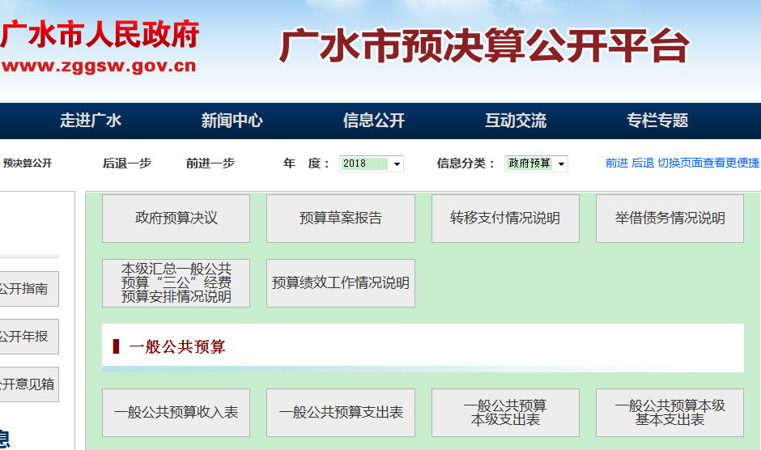

三是加强专题专栏建设。2018年广水政府门户网站维护专题专栏7个，分别是中央生态环境保护督查“回头看”整改进行时、省级环保督察整改进行时、精准扶贫不落一人、十进十建、回眸三十年奋进新时代等。2018年元月新增十进十建专栏，更新信息22条。2018年7月31日又新增回眸三十年奋进新时代这一专题，发布一张照片栏信息17条，一段视频栏信息17条，一段采访栏信息11条。
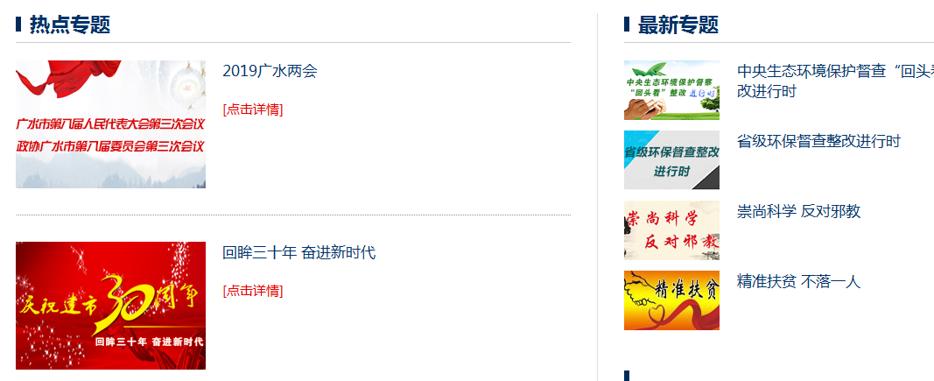
（三）强化互动交流，回应社会关切
一是扎实开展在线访谈。为进一步拓宽政民互动渠道，强化政府信息公开，推进服务型政府建设，增强政府与公众的互动与交流，发挥政府网站信息发布、政策解读和回应社会关切功能。根据全市2018年度重点工作安排，从4月份开始，分期分批地组织了市林业局、市水利局、市公安局、市发改局、市教育局、市文体广电局、市房管局、市医保局等8个单位主要负责人分别围绕“加强林业生态建设、打造生态宜居广水”“充分发挥主力作用、深入推进扫黑除恶”“推进教育均衡发展 办好人民满意教育”等主题进行了在线访谈。
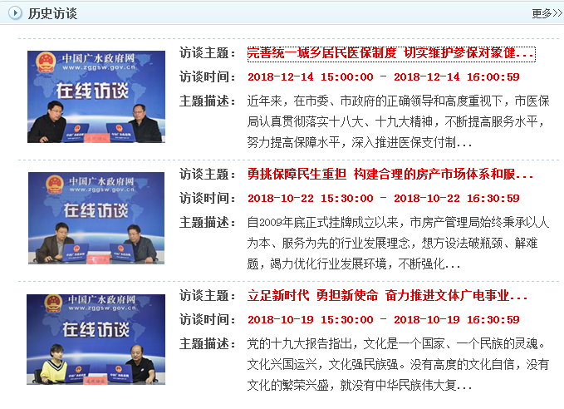
二是积极解读信息发布。不断加大政策解读力度，全面落实随州市人民政府办公室《关于做好重要政策解读回应社会关切的实施意见》精神，加强文件、政策等的解读，回应公众关切和疑虑的热点。全年解读发布信息112条，其中解读材料92条，解读媒体评论文章12条，回应公众关注热点及重大舆情3条。
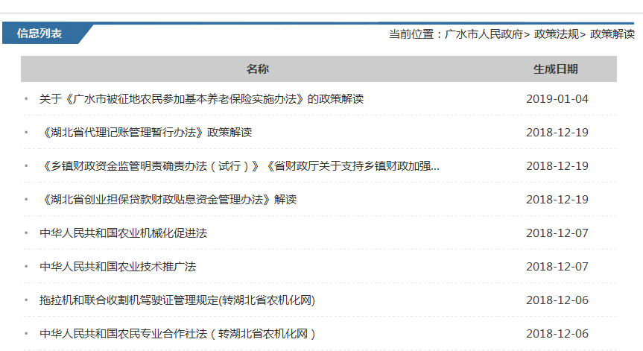
三是及时进行互动回应。2018年，共受理信息公开申请19件，其中受理网上依申请公开16件，信函申请3件，办结率100%。受理行政复议21件，行政诉讼75件。受理意见建议78条，答复71条，答复率91%。全年收到阳光信访、市长信箱留言427条，办结427条。开展“征地拆迁、项目建设”工作中存在问题线索等意见征集调查16期，公布调查结果9期。
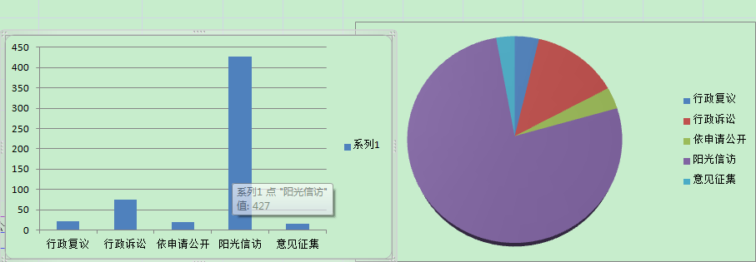
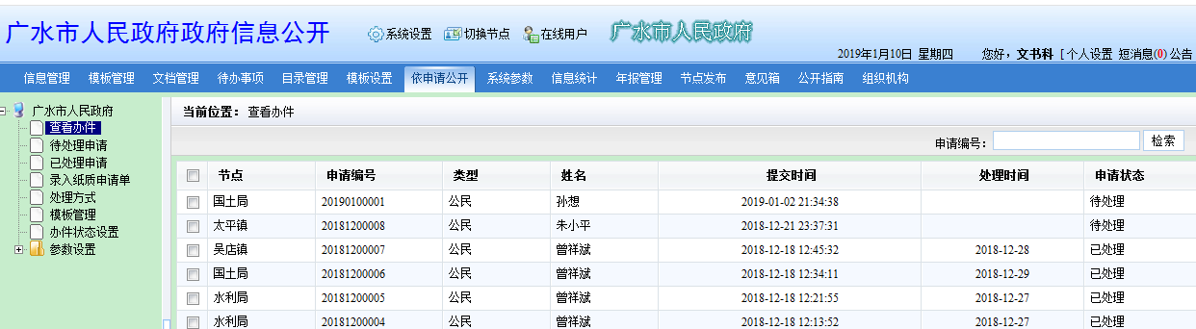
（四）强化政务服务，提升工作效能。一是大力推进网上办事服务公开。坚决贯彻落实上级关于“放管服”改革的决策部署，加快业务办理平台与全省政务服务平台按规范深度对接，推进网上办事服务公开。结合湖北政务服务一张网建设，进一步明确“网上办理”和“一次办好”的事项清单，全市市直部门及18个镇办的政务服务外网已全部接通，各村、社区光纤均已到位，计划近期开通。二是大力提升实体大厅服务能力。按照规范化、标准化的要求，整修或新建了镇办便民服务大厅，购置了标准的办公用具，建立了各项相关工作制度，整合了职能部门资源，实行集中办公。印发了《关于推进政务服务事项“应进必进、进必授权”工作的通知》，加快推进部门及事项进驻综合性实体大厅，确保进驻率达到100%、事项进驻率达到80%。三是大力优化审批办事服务。创新便民利企审批服务方式，持续开展“减证便民”行动，并在工商、住建、不动产、房管、发改等窗口开辟了“绿色通道”，安排专人受理、代办企业证照手续，最大限度方便办事群众和企业客商。全年开展送证上门活动4次，实行预约、延时服务160次，为企业帮办、代办相关证照手续87件（次）。
二、存在的主要问题
2018年，我市认真落实党中央、国务院关于全面推进政务公开工作的新部署新要求，取得了新进展。但客观审视，也还存在一些不足：一是思想认识不到位。当前政务公开上级领导高度重视、认识深刻，但部分单位对政务公开工作重视程度不够，公开意识有待进一步强化；二是工作队伍建设有待加强。目前我市政府信息公开工作没有专职工作人员，都由办公室工作1名工作人员兼任，且人员变动频繁，工作存在断档；三是公开实效不够理想。政务公开的主动性、及时性不够，依申请公开工作引发行政诉讼、行政复议的事件还时有发生，与人民群众的期待相比，与建设法治政府的要求相比还存在差距。
三、改进措施
今后，我市将认真贯彻落实党中央、国务院关于全面推进政务公开工作的有关部署和市委、市政府要求，坚持问题导向、目标导向和需求导向，进一步突出工作重点，把握关键环节，着力在深化公开内容、建章立制、督促检查等方面加大工作力度，努力推进政务公开工作不断取得新成效。重点抓好以下工作：
（一）加大主动公开力度。严格落实公文公开属性标志制度，坚持“应公开尽公开”原则，继续推进全市政府信息公开工作。尤其加大行政权力运行、财政预算、公共资源配置、重大建设项目批准和实施、财政资金使用情况等重点领域信息公开工作力度，推进政府主动公开类公文及时有效公开。
（二）落实信息公开机制。不断建立和完善长效机制，认真抓好公开信息的维护、更新。建立完善信息发布、保密审查、监督保障、民主评议、绩效管理、责任追究等制度规范，进一步明确政务公开主体、内容、流程、平台、时限等标准，确保信息公开的及时性、准确性和有效性。
（三）强化督促考核检查。由市政府办牵头，定期对全市40个部门、17个镇办政务公开工作推进情况进行督促检查，及时发现问题，及时督促整改，确保政务公开各项工作有力有效推进。

